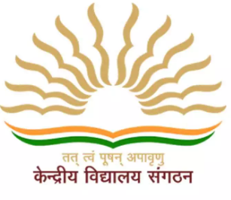

पी एम श्री केंद्रीय विद्यालय बाद ,मथुरा

बालिका किशोरावस्था कार्यक्रम
दिनांक: ०२/०२ /२०२४

कार्यक्रम का स्थान: पी एम श्री केंद्रीय विद्यालय बाद ,मथुरा

